PHÒNG GD&ĐT TP HÒA BÌNH  TRƯỜNG MẦM NON HỌA MI |  | CỘNG HÒA XÃ HỘI CHỦ NGHĨA VIỆT NAM  Độc lập - Tự do - Hạnh phúc
Số: 38 /QĐ-MNHM | Thịnh Minh, ngày 13 tháng 3 năm 2025

QUYẾT ĐỊNH
Về việc chi tiền thưởng định kỳ năm 2024

HIỆU TRƯỞNG TRƯỜNG MẦM NON HỌA MI
Căn cứ Nghị định số 73/2024/NĐ-CP ngày 30/6/2024 của Chính phủ quy định mức lương cơ sở và chế độ tiền thưởng đổi với cản bộ, công chức, viên chức và lực lượng vũ trang;
Căn cứ Văn bản số 7585/BNV-TL ngày 26/11/2024 của Bộ Nội vụ về việc thực hiện chế độ tiền thưởng;
Căn cứ Quyết định số 19/QĐ-MNHM ngày 18/02/2025 của Hiệu trưởng Trường mầm non Họa Mi về việc ban hành Quy chế thực hiện chế độ tiền thưởng (theo Nghị định 73/2024/NĐ-CP) của Trường mầm non Họa Mi;
Căn cứ tình hình thực tế tại đơn vị trường;
Theo đề nghị của Thư ký Hội đồng Thi đua, khen thưởng trường mầm non Họa Mi.
QUYẾT ĐỊNH:
Điều 1. Chi tiền thưởng năm 2024 cho viên chức và lao động Trường mầm non Họa Mi như sau: Số viên chức và lao động được thưởng: 23 người, với tổng số tiền thưởng là: 95.000.000 (Bằng chữ: chín mươi lăm triệu đồng chẵn), trong đó:
+ Hoàn thành xuất sắc nhiệm vụ: 04 người, với số tiền là: 4.947.900đ/người.
+ Hoàn thành tốt nhiệm vụ: 19 người, với số tiền là: 3.958.320 đ/người.
(Chi tiết theo danh sách đính kèm Quyết định)
Điều 2. Quyết định này có hiệu lực kể từ ngày ký ban hành.
Điều 3. Các tổ chuyên môn, tổ văn phòng, các tổ chức, đoàn thể có liên quan và các cá nhân có tên tại Điều 1 chịu trách nhiệm thi hành Quyết định này./.

Nơi nhận:  - Như Điều 3;  - Kho bạc NN;  - Lưu: VT. | HIỆU TRƯỞNG  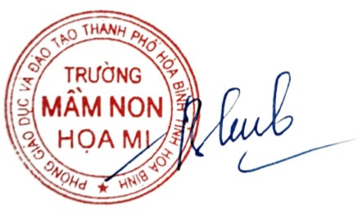  Đinh Thị Hường

